Tema 4. Lexicografía bilingüe

Español-latín, latín-español
- Antonio Sánchez de Ballesta, Diccionario de vocablos castellanos aplicado a la propiedad latina, Salamanca, 1587.
Más de 10 000 entradas, con numerosas expresiones pluriverbales (proverbios, locuciones, refranes, citas)
- Bartolomé Bravo, Thesaurus verborum [...], Zaragoza, 1597.
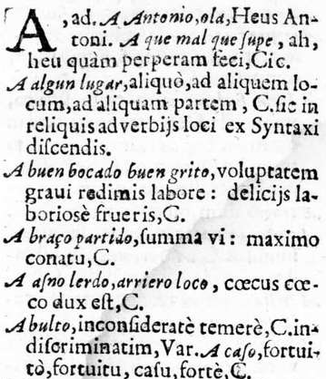
[NTLLE Henríquez 1679]
- Bartolomé Bravo, Compendium [...], Valladolid, 1617 (edición póstuma).
Pedro de Salas (Valladolid, 1671) “Calepino de Salas”
- Eugenio de Ceballos, Dictionarium latino-hispanum et hispano-latinum, Madrid, 1771.
- Manuel de Valbuena, Diccionario universal latino-español, español-latino, Madrid, 1793; con sucesivas correcciones y aumentos ha llegado hasta nuestros días.
- Vicente Salvá, Nuevo Valbuena o diccionario latino español, París, ¹1832, ²1834 (se editaba hasta 1895);
- Raimundo de Miguel y Navas, Nuevo Diccionario latino-español etimológico, Leipzig, 1867.
- Agustín Blázquez, Diccionario latino-español, español-latino.
- Diccionario ilustrado latino-español, español-latino, Vox-Biblograf.

Español-lenguas amerindias
- Alonso de Molina, Vocabulario de la lengua castellana y mexicana, México, 1555.
Más de 13 000 voces; la 2ª ed. de 1571 se ampliaba con 4 000 términos en la parte castellana e incorporaba tb. una parte náhuatl-castellana con 22 600 términos.
- Pedro de Arenas Vocabulario manual de las lenguas castellana y mexicana, México, 1611.
La nomenclatura más antigua del mundo americano.

Español-francés, francés-español

- Henricus Hornkens, Recueil de dictionaires francoys, espaignolz el latins, Bruselas, 1599.
- Jean Palet, Diccionario muy copioso de la lengua española y francesa, París, 1604.
Bidireccional; la parte española se basa en Cristóbal de Las Casas e indirectamente en Nebrija; en Hornkens para la francesa, elimina la fraseología que éste incluía.
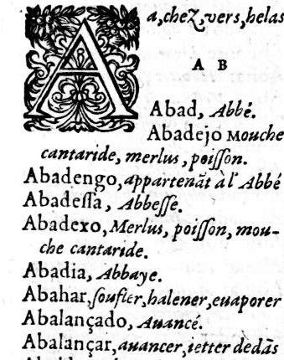
[NTLLE Palet 1604]
- César Oudin Tesoro de las dos lenguas francesa y española, París, 1607.
1616: edición corregida y aumentada con más de 5 000 entradas; se sirve del Tesoso de Covarrubias (Madrid, 1611) y el Tesoro de las tres lenguas francesa, italiana y española (Ginebra, 1609) de Girolamo Vittori. Se reeditará 20 veces hasta 1680.
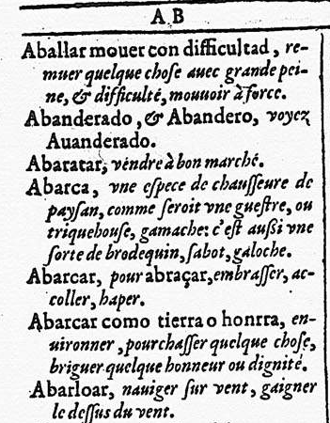
[NTLLE Oudin 1607]
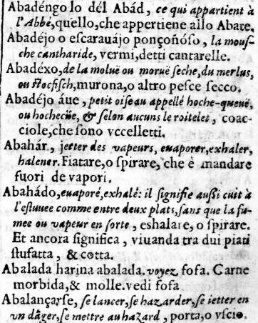
[NTLLE Vittori 1609]

- Francisco Sobrino, Diccionario nuevo de las lenguas española y francesa, Bruselas, 1705.
La parte español-francés: 34 000 entradas; la francés-española: 31 500 entradas.
Modelo y fuente: el Tesoro de Oudin.
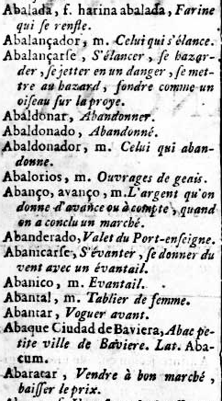
[NTLLE Sobrino 1705]

Español-italiano, italiano-español
- Cristóbal de Las Casas, Vocabulario de las lenguas toscaza e italiana, Sevilla, 1570.
La parte toscano-castellana: 15 000 entradas; la parte castellano-toscana: 10 500 entradas.
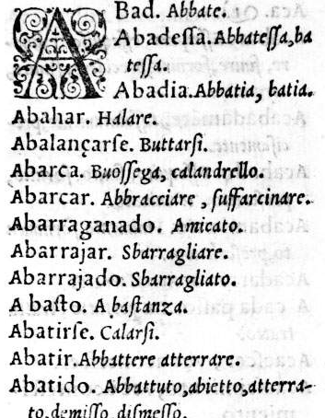
[NTLLE Casas 1570]
- Lorenzo Franciosini, Vocabulario italiano e spagnolo, Roma, 1620.
Bidireccional, la parte italiano-española: 25 000 entradas; la español-italiana: 30 000 entradas.
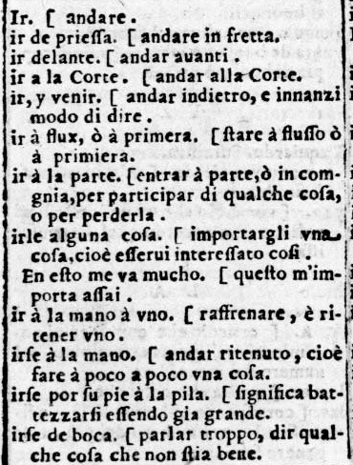
[NTLLE Franciosini 1620]

Español-inglés, inglés-español
- una nomenclatura anónima, The boke of Englysse and Spanisshe (¿1554?), con apenas 700 entradas;
- Libro muy provechoso para saber la manera de leer y screvir, y hablar angleis, y español (1554), anónimo, con 1780 voces sin ningún tipo de orden;
- un pequeño glosario de 1000 términos, The Spanish Dictionaire, acompañando a The Spanish Grammer de John Thorius (Londres, 1590);
- una nomenclatura de 1700 términos al final del manual para la enseñanza del español a ingleses de W. Stepney, The Spanish Schoolemaster (Londres, 1591).

  - Richard Percyvall, Bibliothecae Hispanicae pars altera.Containing a Dictionarie in Spanish, English and Latine, Londres, 1591.
Monodireccional español-inglés, mas equivalentes latinos.
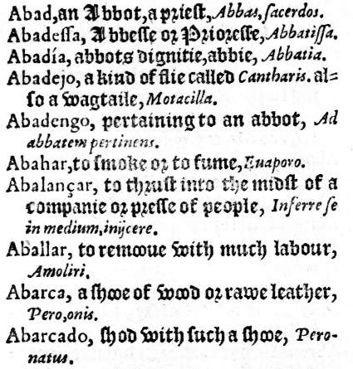
[NTLLE Percyvall 1591]
- John Minsheu, A Dictionarie in Spanish and English, Londres, 1559.
Bidireccional; la parte español-inglés: más de 27 000 entradas; en la inglés-español: más de 18 000 entradas.
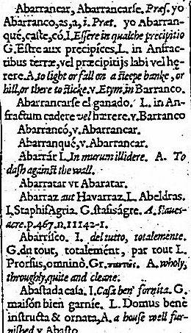
[NTLLE Minsheu 1617]

- Pedro Pineda, Nuevo Diccionario español e inglés e inglés y español, Londres, 1740; el primer diccionario bilingüe compilado por un español
- Thomas Connely y Thomas Higgins, Diccionario nuevo de las dos lenguas española e inglesa, Madrid, 1797-1798; el primer diccionario bilingüe impreso en España

Español-alemán
- Nicolás Mez de Braidenbach, Diccionario muy copioso de la lengua española y alemana, Viena, 1670.
Sin la parte alemán-español.
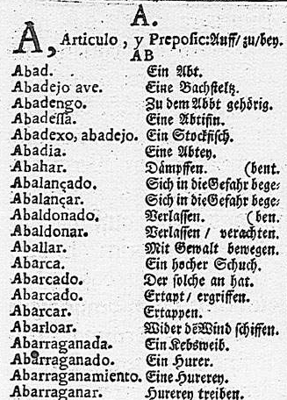
[NTLLE Mez de Braidenbach 1670]
Bibliografía:
Acero Durández, Isabel (2003): «La lexicografía plurilingüe del español», en Medina Guerra, Antonia María (coord.), Lexicografía española, Barcelona, Ariel, 175-204.
Alvar Ezquerra, Manuel (2002): «El diccionario de Richard Percyvall», en De antiguos y nuevos diccionarios del español, Madrid, Arco/Libros, págs. 170-190.
Alvar Ezquerra, Manuel (2002): «El Vocabolario italiano e spagnolo de Lorenzo Franciosini», en De antiguos y nuevos diccionarios del español, Madrid, Arco/Libros, págs. 191-220.

